永安中心戒毒社区看望社戒社康就业安置人员
通讯员 殷桂芳 刘露

2019年1月9日上午，咸安区永安街道办事处中心戒毒社区党支部书记殷桂芳与办事处关工委执行主席施仕明、西大街社区禁毒专干等一行来到市工业园万峰石材厂看望社戒社康就业安置人员。
市工业园万峰石材厂为永安中心戒毒社区帮助服务对象的就业安置点之一，共有三名社戒社康人员被安置在这里工作。殷桂芳回访了就业安置人员余某，耐心询问他最近的生活与工作情况，与他交心谈心，工作人员为他做了尿检，结果呈阴性。
社区康复人员余俊紧紧地拉住殷书记的手说道：“殷书记，您就是我的恩人啊，没有您就没有现在的我！我一定不能辜负殷书记对我的期望，绝对不再沾染毒品。”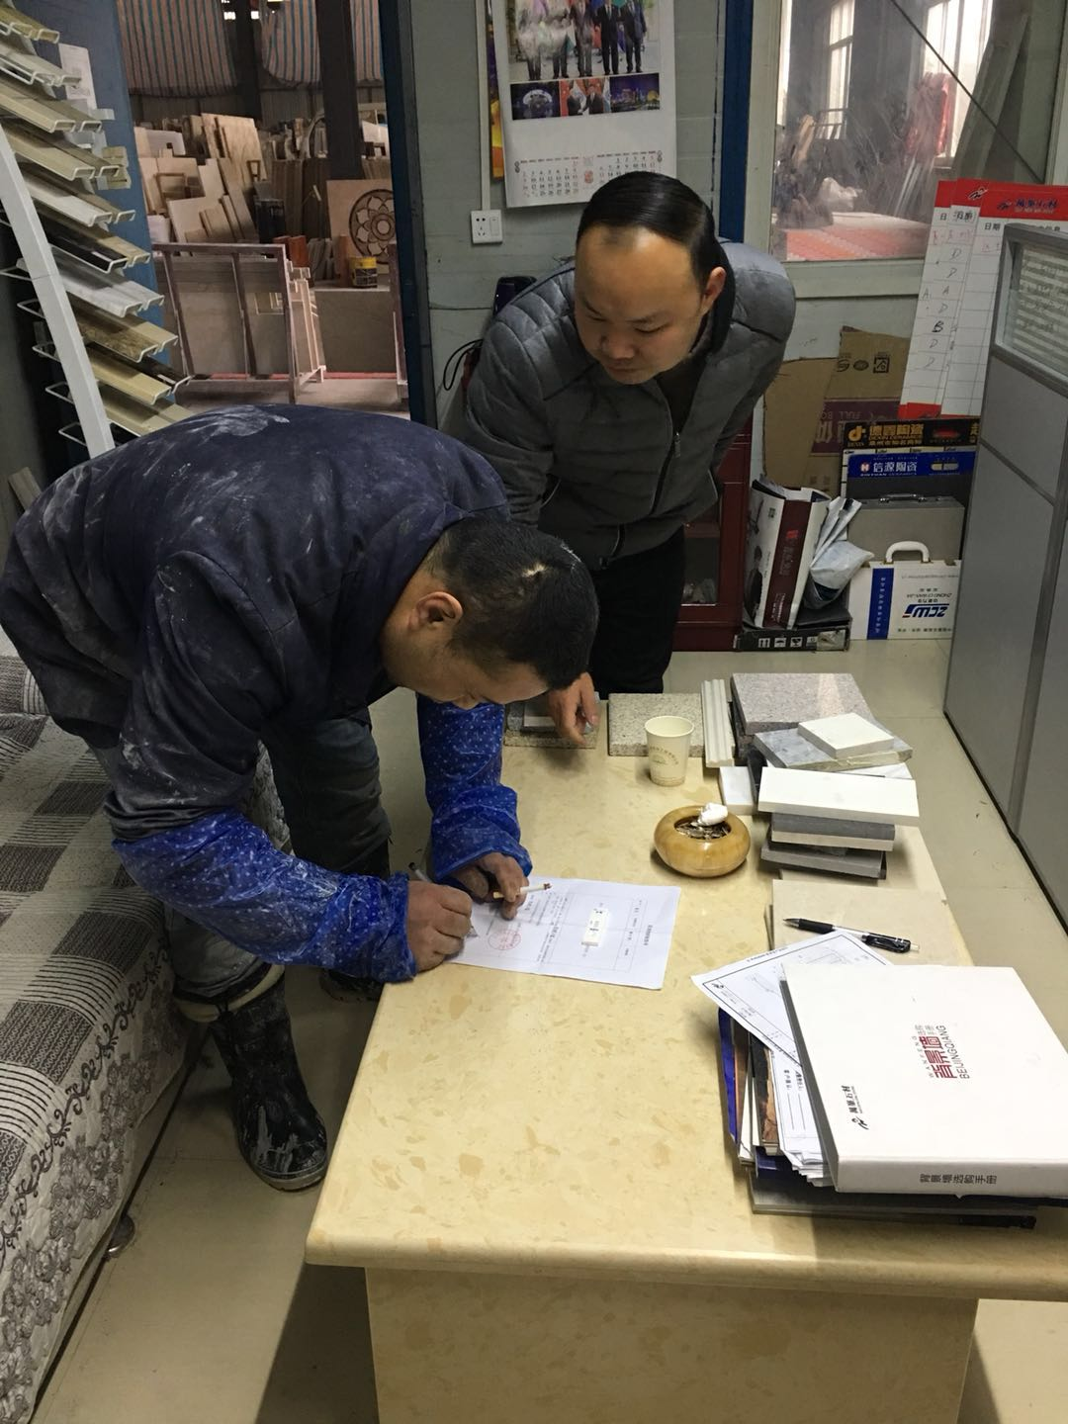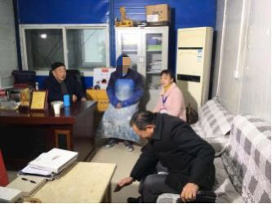
永安中心戒毒社区党支部书记殷桂芳表示社区戒毒（康复）人员既是违法者，又是毒品受害者，今后将鼓励、帮助更多的社戒社康人员积极就业创业，改善其家庭环境，帮助他们远离原来的毒友圈，彻底戒断毒瘾，开始新生活。

